## 洛阳市偃师区“金融政策进乡镇”活动

## 第二期——走进首阳山街道

为加大金融政策宣传力度，进一步优化金融服务环境，推动“万人助万企”活动走深走实，3月16日上午，洛阳市偃师区金融工作局会同中国银行偃师支行、民生银行偃师支行等金融机构，在首阳山街道开展金融惠企政策集中宣讲活动，40余家规模以上企业负责人及财务人员参加会议。

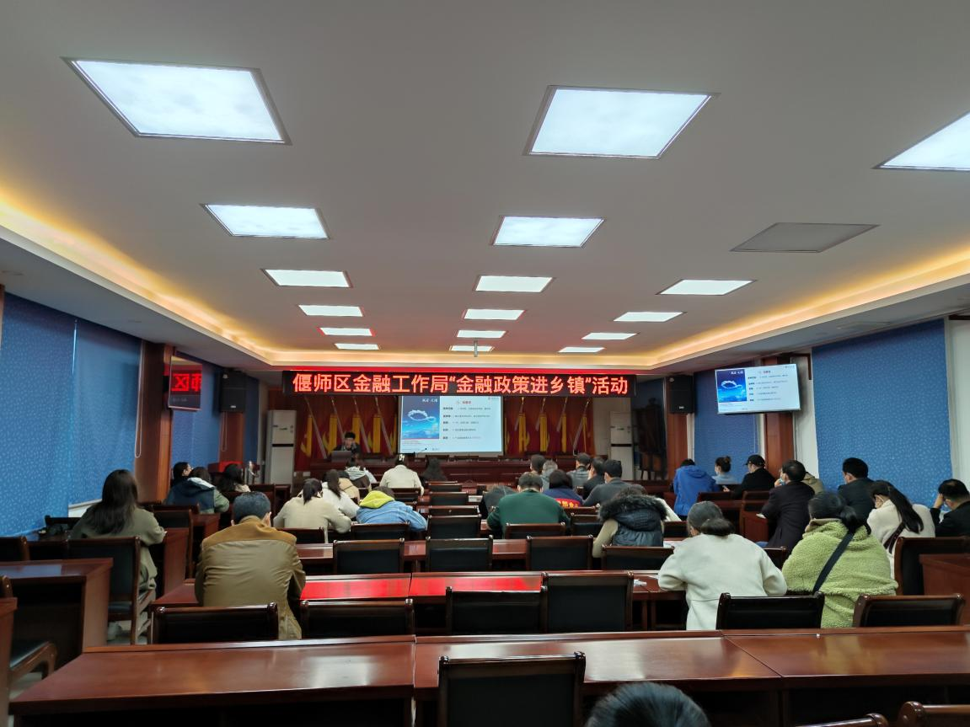

图为：偃师区“金融政策进乡镇”活动现场 张晨蕊摄

会上，该区金融工作局副局长魏刺梅详细介绍了省、市以及该区推出的包括小微企业还贷周转金、贷款到期续贷展期、企业上市挂牌奖补等一系列金融惠企政策，进一步提高金融政策知晓度，打通民营企业金融服务政策传导“最后一公里”，帮助企业更好利用金融杠杆和资本市场，助力自身发展。

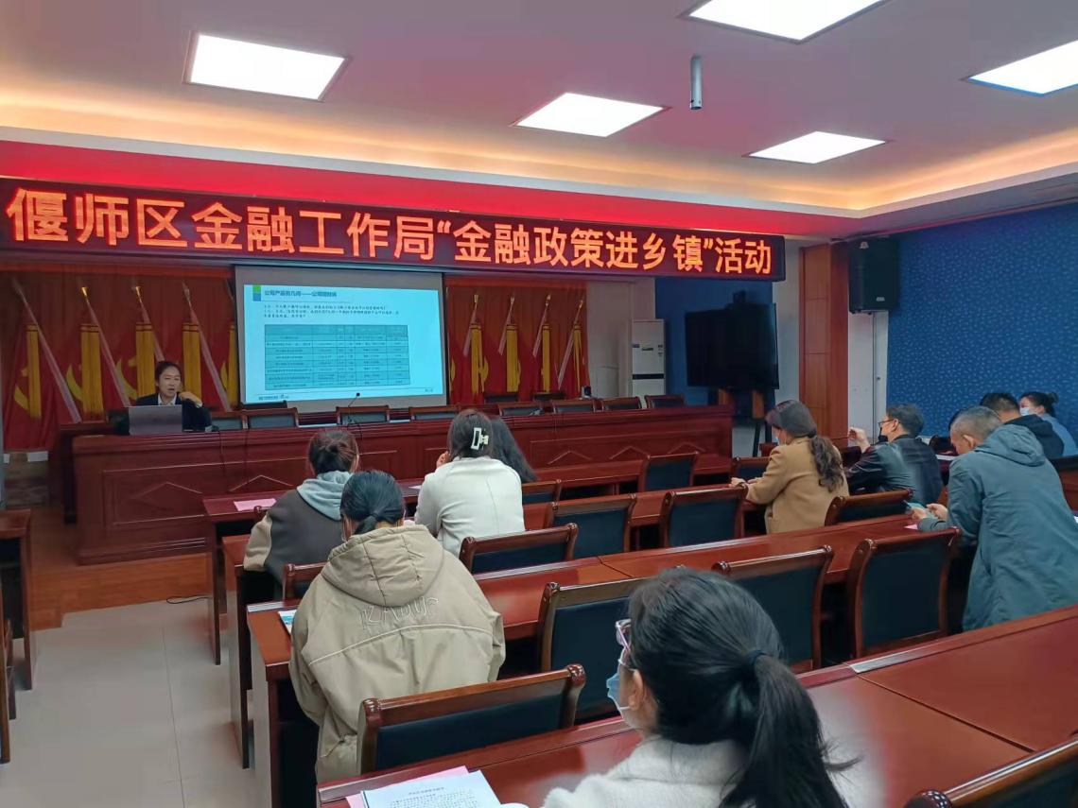

图为：偃师区各银行为企业宣讲融资产品及服务 张晨蕊摄

偃师区民生银行向企业介绍了开立对公账户的优惠条件、员工专属特色信用卡、公司理财融资产品等，从金融投资理念到信贷产品服务，全方位一体化为企业提供优质服务。中国银行宣讲了“科技贷”、“知惠贷”、“税务贷”等特色金融产品，详细讲解产品优势特点，积极为企业解疑答惑，疏通融资堵点。会后，各参会企业与银行机构进行了深入互动交流，就现阶段遇到的融资问题进行了细致咨询。

下一步，该区金融工作局将持续开展“金融政策进乡镇”活动，深入基层，为辖区各类金融要素与实体经济搭建沟通对接桥梁，积极推动金融政策更快更好落地实施，切实发挥金融对经济社会发展的支撑作用，助力营商环境持续提升。

（张晨蕊、牛永涛）